ANNEX 3. MODEL PROPOSICIÓ ECONÒMICA

La proposició econòmica haurà d'ajustar-se al model següent:

En/Na ..................................................................... amb NIF núm. ............................, en nom propi, (o en representació de l'empresa ............................................................., CIF núm. ........................., domiciliada a ........................................carrer .................................... , núm. ........ , assabentat/da de les condicions exigides per optar a la contractació relativa al **subministrament i instal·lació de comptadors amb tele lectura per a l’aigua potable en sectors turístics de Calella en el marc del PSTD Calella (PRTR – NEXT GENERATION),** es compromet a portar-la a terme amb subjecció al Plec de clàusules administratives particulars i Plec de prescripcions tècniques, que accepta íntegrament, per la quantitat de:

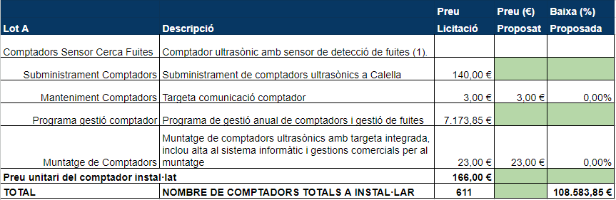

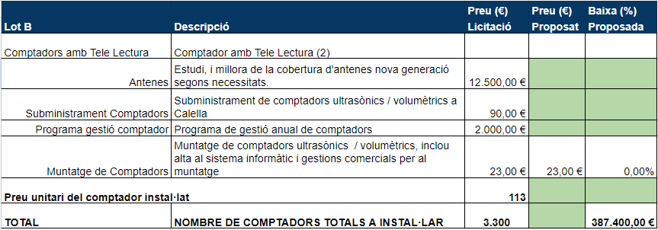

(1) Cal omplir els requadres sombrejats per cada lot que es presenti la empresa licitadora.

(2) Els preus són sense IVA

(2) Quedaran excloses del procediment de licitació les ofertes que presentin un import superior al de licitació

(3) L’import resultant de la baixa es podrà utilitzar en adquirir la quantitat que es determini de nous comptadors els quals l’adjudicatari haurà de facilitar al mateix preu que la licitació, aquest nombre s’especificarà en el contracte definitiu.

(4) Es valorarà el preu unitari de comptador subministrat i el nombre màxim de comptadors.

(5) Les empresa adjudicatària es compromet a mantenir el preu del programa de gestió de comptadors i de gestió de fuites els propers 3 anys.

(6) El muntatge de comptadors els realitzarà la empresa gestora del servei municipal tal i com estableix el Reglament del Servei actualment vigent.

*(lloc, data i signatura del licitador)*